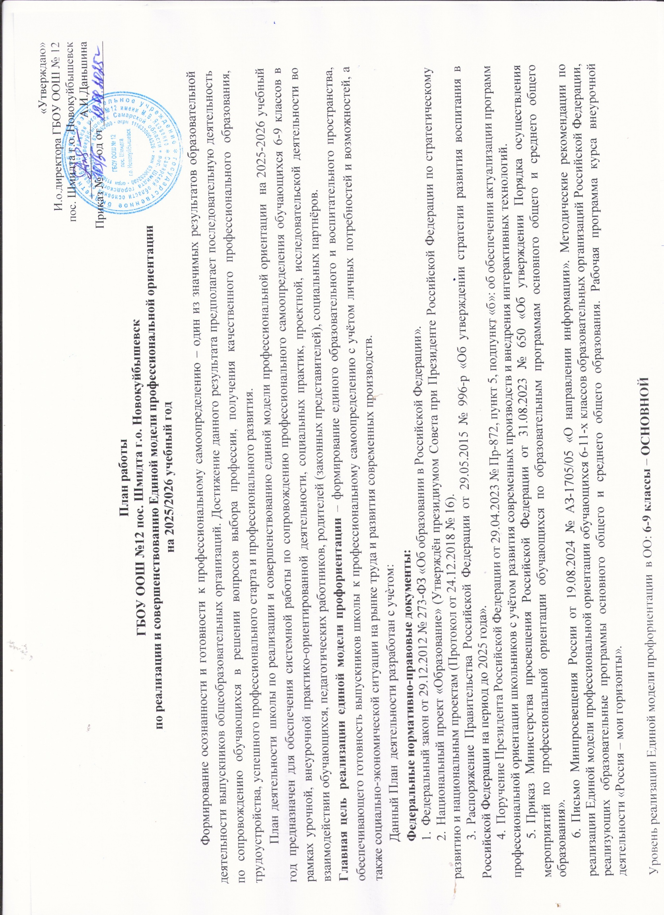
«Утверждаю»
И.о.директора ГБОУ ООШ № 12
пос. Шмидта г.о. Новокуйбышевск
_____________ А.И.Даньшина
Приказ № -од от ______________
План работы
ГБОУ ООШ №12 пос. Шмидта г.о. Новокуйбышевск
по реализации и совершенствованию Единой модели профессиональной ориентации на 2025/2026 учебный год

Формирование осознанности и готовности к профессиональному самоопределению – один из значимых результатов образовательной деятельности выпускников общеобразовательных организаций. Достижение данного результата предполагает последовательную деятельность по сопровождению обучающихся в решении вопросов выбора профессии, получения качественного профессионального образования, трудоустройства, успешного профессионального старта и профессионального развития.
План деятельности школы по реализации и совершенствованию единой модели профессиональной ориентации на 2025-2026 учебный год предназначен для обеспечения системной работы по сопровождению профессионального самоопределения обучающихся 6-9 классов в рамках урочной, внеурочной практико-ориентированной деятельности, социальных практик, проектной, исследовательской деятельности во взаимодействии обучающихся, педагогических работников, родителей (законных представителей), социальных партнёров.
Главная цель реализации единой модели профориентации – формирование единого образовательного и воспитательного пространства, обеспечивающего готовность выпускников школы к профессиональному самоопределению с учётом личных потребностей и возможностей, а также социально-экономической ситуации на рынке труда и развития современных производств.
Данный План деятельности разработан с учѐтом:
Федеральные нормативно-правовые документы:
- Федеральный закон от 29.12.2012 № 273-ФЗ «Об образовании в Российской Федерации».
- Национальный проект «Образование» (Утверждён президиумом Совета при Президенте Российской Федерации по стратегическому развитию и национальным проектам (Протокол от 24.12.2018 № 16).
- Распоряжение Правительства Российской Федерации от 29.05.2015 № 996-р «Об утверждении стратегии развития воспитания в Российской Федерации на период до 2025 года».
- Поручение Президента Российской Федерации от 29.04.2023 № Пр-872, пункт 5, подпункт «б»: об обеспечении актуализации программ профессиональной ориентации школьников с учётом развития современных производств и внедрения интерактивных технологий.
- Приказ Министерства просвещения Российской Федерации от 31.08.2023 № 650 «Об утверждении Порядка осуществления мероприятий по профессиональной ориентации обучающихся по образовательным программам основного общего и среднего общего образования».
- Письмо Минпросвещения России от 19.08.2024 № АЗ-1705/05 «О направлении информации». Методические рекомендации по реализации Единой модели профессиональной ориентации обучающихся 6-11-х классов образовательных организаций Российской Федерации, реализующих образовательные программы основного общего и среднего общего образования. Рабочая программа курса внеурочной деятельности «Россия – мои горизонты».

Уровень реализации Единой модели профориентации в ОО: 6-9 классы – ОСНОВНОЙ

Деятельность по реализации Единой модели профессиональной ориентации будет осуществляться в следующих форматах:
- Урочная деятельность (профориентационое содержание уроков по предметам общеобразовательного цикла);

Внеурочная деятельность в рамках курса занятий «Россия – мои горизонты» (34 часа) и др.,
- Практико-ориентированная деятельность (экскурсии на производство; экскурсии и посещения образовательных организаций ВО и профессиональных образовательных организаций; посещения профориентационных и образовательных выставок; участие в профессиональных пробах в онлайн и офлайн форматах, ярмарках профессий, днях открытых дверей в учреждениях СПО и ВО, посещение открытых уроков на базе колледжей, мастер-классов; проектная деятельность обучающихся и др.)

Дополнительное образование;
- Взаимодействие с родителями (законными представителями) (информационное сопровождение родителей обучающихся и проведение тематических родительских собраний; тематические рассылки с помощью мессенджеров материалов профориентационной тематики; участие родительского сообщества, как представителей различных профессий, в организации и проведении школьных профориентационных форматов, например, "Деловая перемена: 100 вопросов взрослому", "День тени", "Умные каникулы" и др.)

№ п/п | Направление деятельности /Мероприятие | Количест во  академ.  часов | Контингент, уровень профминимума | Ответственный сотрудник | Дата проведения
1. | Определение ответственных специалистов по организации профориентационной работы и реализации ЕМП из числа педагогических работников и специалистов школы |  |  | Директор школы | Август, 2025
2. | Планирование работы по реализации ЕМП на основном и продвинутом уровне на 2025-2026 учебный год |  |  | Ответственный за профориентацию | Август, 2025
3. | Организация и проведение обучающих семинаров- практикумов «Реализация Единой модели профориентации в ОО»; Обучение на платформе  «Билет в будущее» | Не менее 4часов | педагоги-навигаторы, учителя предметники | Ответственный за профориентацию | 01.09.2025-  24.05.2026
4. | Разработка/актуализация профориентационного содержания уроков по предметам общеобразовательного цикла |  | учителя предметники | Заместитель  директора по УВР. | Сентябрь- октябрь, 2025
5. | Разработка механизмов взаимодействия с  учреждениями СПО, ВО и ДО по реализации ЕМП. |  | организации - партнёры | Директор школы, ответственный за | сентябрь-  ноябрь, 2025

 |  |  |  | профориентацию,
6 класс, уровень основной
1. | Урочная деятельность | Не  менее 9 часов
1.1. | Реализация профориентационной составляющей во всех учебных предметах в соответствии с учебным планом класса | 10 часов | Учащиеся 6 класса | Учителя-  предметники | 01.09.2025-  24.05.2026
2. | Внеурочная деятельность | 34 часа
2.1 | Курс внеурочной деятельности «Россия – мои горизонты» | 34 часа | Учащиеся 6 класса | Педагоги- навигаторы | 05.09.2025-  24.05.2026
3. | Практико-ориентированный модуль | Не менее  12 часов
3.1 | Профориентационный туризм: экскурсии на  предприятия/организации города и региона, в том числе виртуальные | 4 часа | Учащиеся 6 классов | Педагог- навигатор | 01.09.2025-  24.05.2026
3. 2 | Реализация дополнительной общеобразовательной общеразвивающей программы «Профпробы» | 12 часов | Учащиеся 6 классов | Ответственный за профориентацию,  педагоги-навигаторы | Февраль-май 2026
3. 3 | Мастер-классы на базе организаций ДО, учреждений СПО и ВО; профориентационные игры и другие  профориентационные мероприятия | 2ч | Учащиеся 6 классов | Ответственный за профориентацию  педагоги-навигаторы | 01.09.2025-  24.05.2026
3.4 | Профориентационные конкурсы, конференции профориентационной направленности | 2ч | Учащиеся 6 классов | Ответственный за профориентацию  педагоги-навигаторы | 01.09.2025-  24.05.2026
4. | Дополнительное образование | Не  менее 3 часов

4.1 | Пробные/презентационные экскурсии в учреждения дополнительного образования или  Занятия в секциях и кружках ДО | от 3ч | Учащиеся 6 классов | Педагог- навигатор | 01.09.2025-  24.05.2026
5. | Взаимодействие с родителями (законными представителями) | Не  менее 2 часов
5.1 | Родительское собрание "Россия -мои горизонты" | 1 час | Родители учащихся 6 класса | Ответственный за профориентацию, классный руководитель | 19 сентября,  2025
5.2 | Родительские собрания "Реализация Единой модели профориентации в 6 классах" | 1 час | Родители учащихся 6 класса | Классный руководитель | 01.09.2025-  24.05.2026
5.3 | Внеурочные занятия для родителей 6 классов  «Разговоры о важном» (Ресурсы профессионального самоопределения школьников в городе Феодосия) | 2ч | Родители учащихся 6 класса | Ответственный за профориентацию, классный руководитель | Январь, 2026
ИТОГО: 71 час
7 класс, уровень основной
1 | Урочная деятельность | Не  менее 9 часов
1.1 | Реализация профориентационной составляющей во всех учебных предметах в соответствии с учебным планом класса обучения | 12 часов | Учащиеся 7 классов | Учителя-  предметники | 01.09.2025-  24.05.2026
2. | Внеурочная деятельность | 34 часа
2.1 | Курс внеурочной деятельности «Россия – мои горизонты» | 34 часа | Учащиеся 7 классов | Педагоги- навигаторы | 05.09.2025-  24.05.2026
3 | Практико-ориентированный модуль | Не менее  12 часов
3.1 | Профориентационный туризм: экскурсии на | 4 часа | Учащиеся 7 классов | Классный | 01.09.2025-

 | предприятия/организации города и региона, в том числе виртуальные |  |  | руководитель | 24.05.2026
3.2 | Реализация дополнительной общеобразовательной общеразвивающей программы «Про soft-skills: профессиональные пробы для учащихся 7-х классов» | 12 часов | Учащиеся 7 классов | Ответственный за профориентацию, классные  руководители | Февраль-май 2026
3.3 | Акция «Дни науки» | 2 часа | Учащиеся 7 классов | Ответственный за профориентацию, классные руководители | Декабрь, 2025
3.4 | Профессиональные пробы | 6 часов | Группа мотивированных учащихся | Ответственный за профориентацию | Апрель, 2026
3.5 | Мастер-классы на базе ОО, организаций ДО, учреждений СПО, ВО; профориентационные квесты/игры и другие профориентационные мероприятия | 2часа | Учащиеся 7 классов | Ответственный за профориентацию, педагоги-  навигаторы | 01.09.2025-  24.05.2026
4. | Дополнительное образование | Не  менее 3 часов
4.1 | Пробные/презентационные экскурсии в учреждения дополнительного образования  или Занятия в секциях и кружках ДО | 3ч | Учащиеся 7 классов | Педагоги- навигаторы | 01.09.2025-  24.05.2026
5. | Взаимодействие с родителями (законными представителями) | Не  менее 2 часов
5.1 | Родительское собрание "Россия -мои горизонты" | 1 час | Родители учащихся 7 класса | Ответственный за профориентацию, классные  руководители | 19 сентября,  2025
5.2 | Родительские собрания "Реализация Единой модели профориентации в 7 классах" | 1 час | Родители учащихся 7 класса | Классные руководители | 01.09.2025-  24.05.2026
ИТОГО: 77 часов
8 класс, основной уровень
1. | Урочная деятельность | Не  менее 9 часов
1.1 | Реализация профориентационной составляющей во всех учебных предметах в соответствии с учебным | 12 часов | Учащиеся 8 классов | Учителя-  предметники | 01.09.2025-  24.05.2026

 | планом класса обучения
2. | Внеурочная деятельность | 34 часа
2.1 | Курс внеурочной деятельности «Россия – мои горизонты» | 34 часа | Учащиеся 8 классов | Педагоги- навигаторы | 05.09.2025-  24.05.2026
3 | Практико-ориентированный модуль | Не менее  12 часов
3.1 | Профориентационный туризм: экскурсии на  предприятия/организации города и региона, в том числе виртуальные | 4 часа | Учащиеся 8 классов | Классные руководители | 01.09.2025-  24.05.2026
3.2 | Профессиональные пробы | 6 часов | Группа мотивированных | Ответственный за профориентацию | Апрель, 2026
3.3 | Мастер-классы, предпрофессиональные пробы на базе ОО, организаций ДО, учреждений СПО, ВО; профориентационные квесты/игры и другие  профориентационные мероприятия | 2 часа | Учащиеся 8 классов | Ответственный за профориентацию, классные руководители | 01.09.2025-  24.05.2026
3.4 | Акция «Дни науки» | 2 часа | Учащиеся 8 классов | Заместитель  директора по ВР, классные руководители | Ноябрь, 2025
3.5 | Общешкольное профориентационное  мероприятие "Деловая перемена: 100 вопросов взрослому" | 2 часа | Учащиеся 8 классов | Ответственный за профориентацию, классные  руководители | 3 раза в год
4. | Дополнительное образование | Не  менее 3 часов
4.1 | Пробные/презентационные экскурсии в учреждения дополнительного образования или  Занятия в секциях и кружках ДО | 3 часов |  | Классные руководители | 01.09.2025-  24.05.2026
5. | Взаимодействие с родителями (законными представителями) | Не  менее 2 часов

5.1 | Родительское собрание "Россия -мои горизонты" | 1 час | Родители учащихся 8 класса | Ответственный за профориентацию, классные руководители | 19 сентября,  2025
5.2 | Родительские собрания "Реализация Единой модели профориентации в 8 классах" | 1 час | Родители учащихся 8 класса | Классные руководители | 01.09.2025-  24.05.2026
ИТОГО: 47 часов
9 класс, основной уровень
1. | Урочная деятельность | Не  менее 9 часов
1.1 | Реализация профориентационной составляющей во всех учебных предметах в соответствии с учебным планом класса обучения | 14 часов | Учащиеся 9 классов | Учителя-  предметники | 01.09.2025-  24.05.2026
2. | Внеурочная деятельность | 34 час
2.1 | Курс внеурочной деятельности «Россия – мои горизонты» | 34 часа | Учащиеся 9 классов | Педагоги- навигаторы | 05.09.2025-  24.05.2026
3 | Практико-ориентированный модуль | Не менее  12 часов
3.1 | Профориентационный туризм: экскурсии на  предприятия/организации города и региона, в том числе виртуальные | 4 часа | Учащиеся 9 классов | Классные руководители | 01.09.2025-  24.05.2026
3.2 | Предпрофессиональные пробы | 4 часа | Учащиеся 9 классов | Ответственный за профориентацию | Ноябрь-  декабрь, 2025,  апрель, 2026
3.3 | Мастер-классы, предпрофессиональные пробы на базе ОО, организаций ДО, учреждений ВО;  профориентационные квесты/игры и другие профориентационные мероприятия | 2часа | Учащиеся 9 классов | ответственный за профориентацию,  педагоги-навигаторы | 01.09.2025-  24.05.2026
3.4 | Проведение предпрофессиональных проб для учащихся в учреждениях СПО города в том числе в рамках проекта "Билет в будущее" | 4 часа | Учащиеся 9 классов | Ответственный за профориентацию, Педагоги-  навигаторы | 01.09.2025-  24.05.2026
3.5 | Организация проектной деятельности обучающихся | От 7 часов | Учащиеся 9 классов | Учителя-  предметники | 01.09.2025-  30.04.2026

3.6 | Общешкольное профориентационное  мероприятие "Деловая перемена: 100 вопросов взрослому" | 2 часа | Учащиеся 9 классов | Заместитель  директора по ВР, классные руководители | 3 раза в год
3.7 | Образовательные выставки, ярмарки профессий; ("Скажи профессии Да!", Дни открытых дверей в учреждениях СПО, ВО и др.) | От 2 часов | Учащиеся 9 классов | Заместитель  директора по ВР, классные руководители | 01.09.2025-  20.05.2026
4. | Дополнительное образование | Не  менее 3 часов
4.1 | Пробные/презентационные экскурсии в учреждения дополнительного образования или  Занятия в секциях и кружках ДО | от 3 часов | Учащиеся 9 классов | Классные руководители | 01.09.2025-  24.05.2026
5. | Взаимодействие с родителями (законными представителями) | Не  менее 2 часов
5.1 | Родительское собрание "Россия -мои горизонты" | 1 час | Родители учащихся 9 класса | Ответственный за профориентацию, классный руководитель | 19 сентября,  2025
5.2 | Родительские собрания "Реализация Единой модели профориентации в 9 классах" | 1 час | Родители учащихся 9 класса | Классные руководители | 01.09.2025-  24.05.2026
5.3. | Внеурочные занятия для родителей учащихся 9 классов "Разговоры о важном".  Тема: Квест для родителей «Навигатор успеха» | 2 часа | Родители учащихся 9 класса | Педагог-психолог | Февраль, 2026
5.4 | Родительские собрания "Поддержка школьников на этапе проектирования профессиональной  траектории";  «ПРОФнавигатор: актуальный профориентационный контент» | 1 час | Родители учащихся 9 класса | Ответственный за профориентацию, педагог-психолог,  классные руководители | 01.09.2025-  10.05.2026
5.5 | Проведение консультаций для родителей (законных  представителей) по вопросам выбора сферы деятельности, профессионального обучения выпускниками 9 классов. | По запроса м | Родители учащихся 9 класса | Ответственный за профориентацию, педагог-психолог, классные руководители | 01.09.2025-  01.06.2026
ИТОГО: 79 часов

